实验报告（二）

——57118207魏宇萌

1.循坏弹出对话框：设置按钮触发循环弹出对话框，在Firefox和Chrome中都可以无限循环弹出。

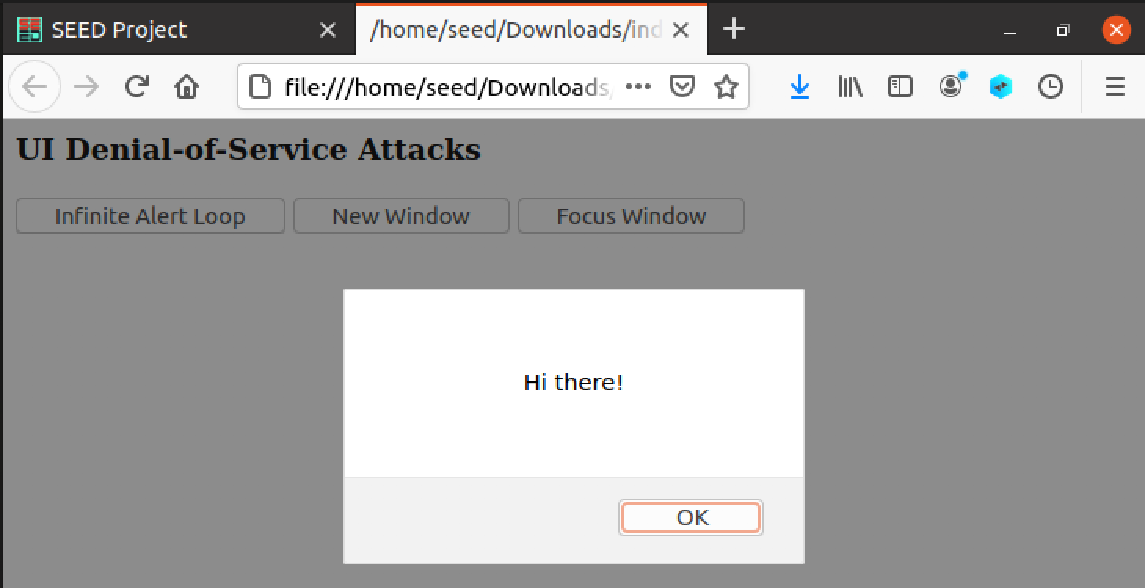

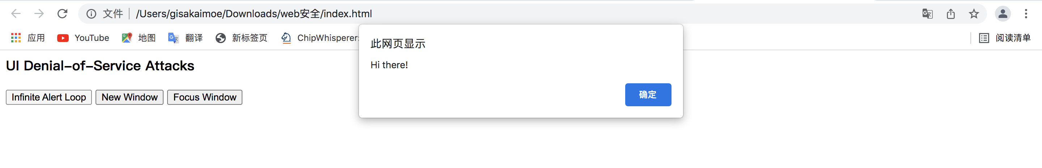

Firefox对循环弹出的窗口可以选择不再显示。

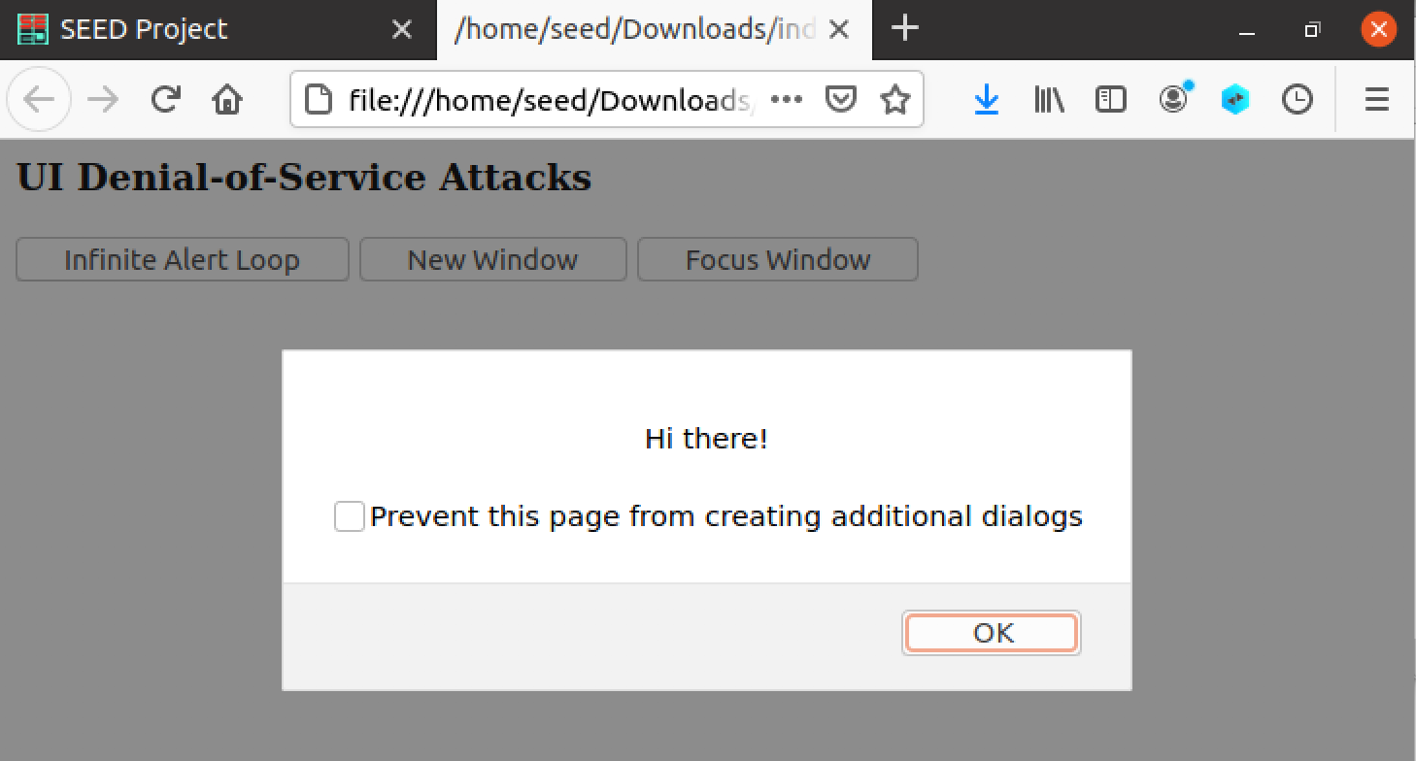

2.新建窗口并随机变化位置：设置按钮触发变化位置的新窗口，在Firfox中可以出现变化位置的新窗口；

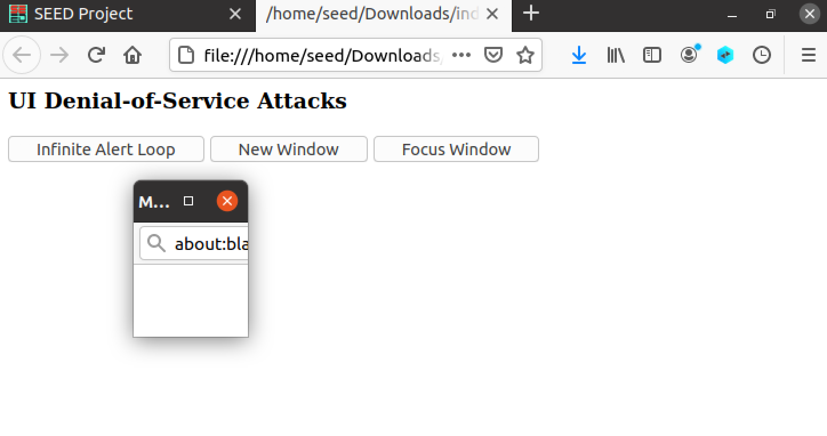

但在Chrome中只有新建窗口，新窗口不会移动，并且console中不断报错，这是因为Chrome设置了保护。

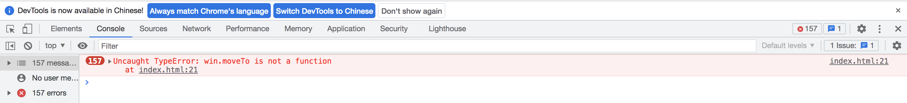

3.更改窗口焦点：设置按钮触发新建窗口并更改焦点，Firefox新建窗口并更改焦点到新窗口，但是焦点不会按间隔更改到新窗口上；Chrome新建窗口并更改焦点到新窗口，同时焦点会按间隔更改到新窗口上。

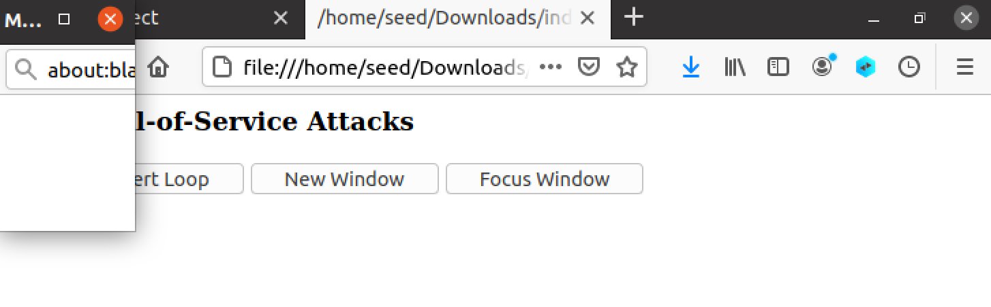

4.index.html内容如下：

